Práctica 3 – Máquina Cybox

https://www.youtube.com/watch?v=TAry1aYIaBg → Ejemplo de uso de la máquina cybox

La máquina simula un servidor interno en una organización llamada Cybox, el objetivo es conseguir la flag de user.txt y de root.txt.

- Descargar la máquina en Kali Linux y comprobar la integridad de la ova descargada.
- Instalarla en Virtual Box. La máquina Kali Linux y la Máquina Cybox deben tener comunicación.
- Realizar escaneo de puertos con Nmap y Wireshark para que muestre las versiones de los servicios y lance scripts para obtener más información. Pantallazo del resultado.

Recursos adicionales
Repositorio en github con la práctica

Análisis completo con nmap
Video en Asciinema

Descubrimiento de FTP (21) en Wireshark
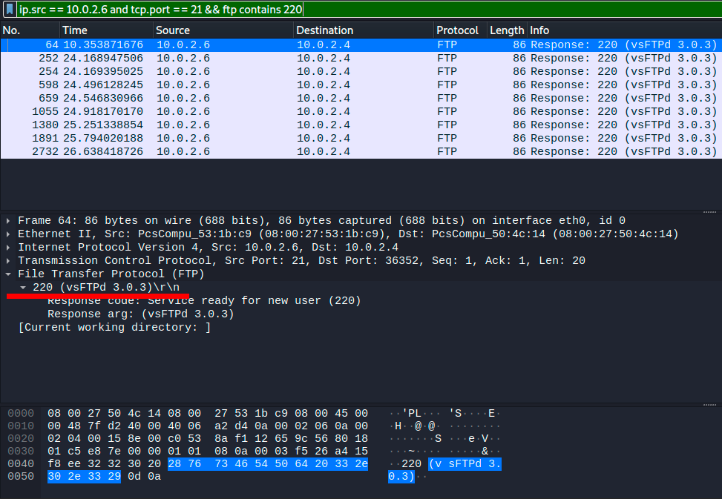
Descubrimiento del puerto 21 en Wireshark con información de la aplicación

Descubrimiento de SMTP (25) en Wireshark

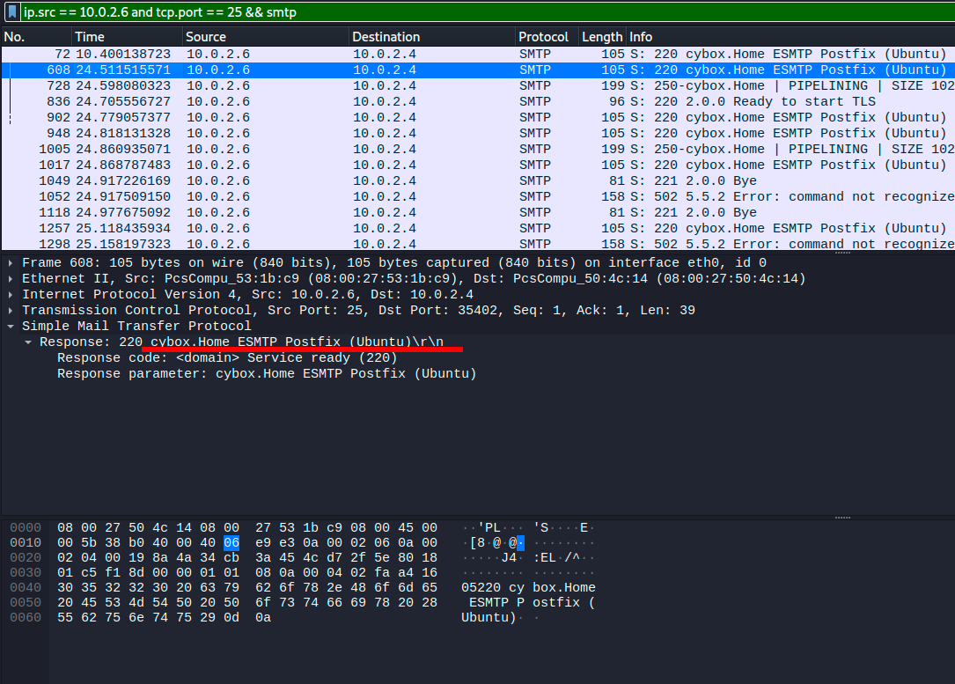
Descubrimiento del puerto 25 en Wireshark con información de la aplicación

Descubrimiento de HTTP (80) en Wireshark

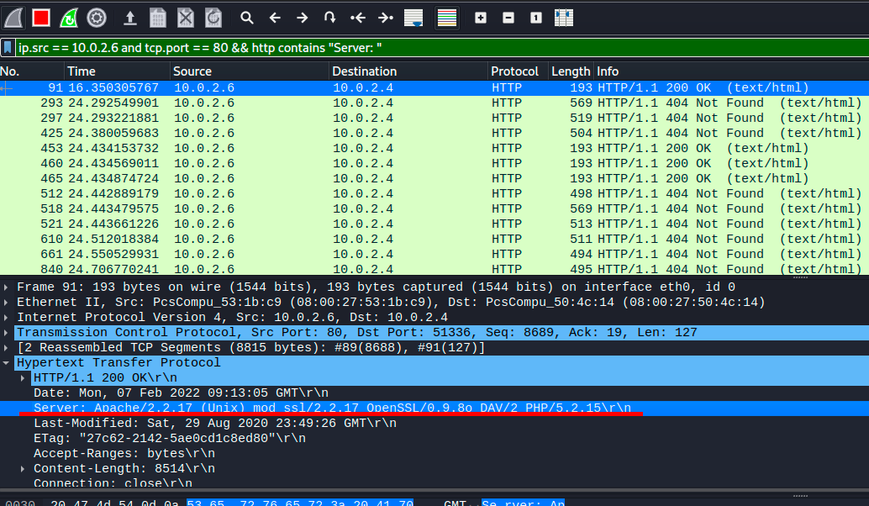
Descubrimiento del puerto 80 en Wireshark con información de la aplicación

Descubrimiento de POP (110) en Wireshark

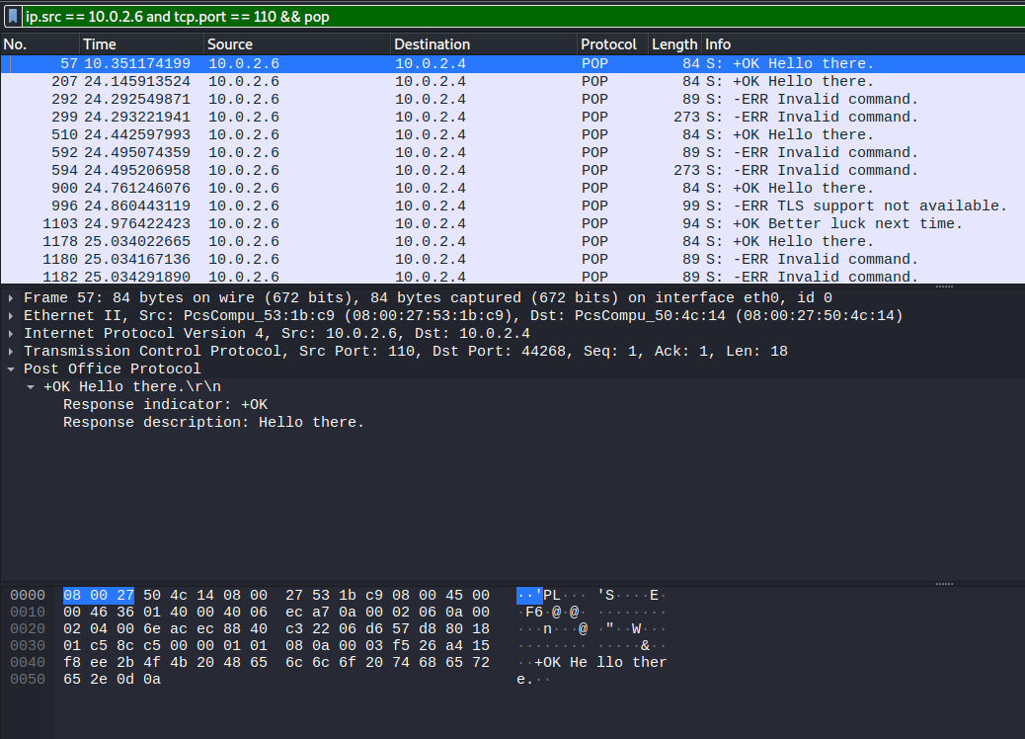
Descubrimiento del puerto 110 en Wireshark con información de la aplicación

Descubrimiento de IMAP (143) en Wireshark

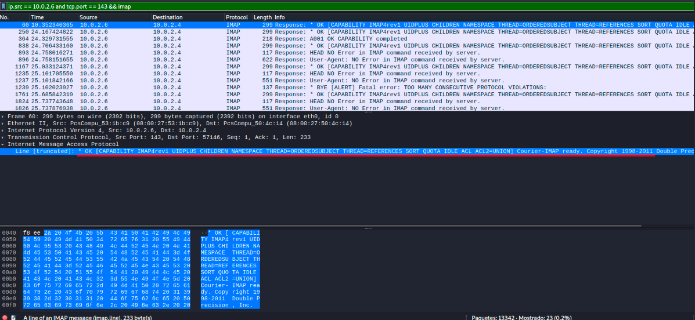
Descubrimiento del puerto 143 en Wireshark con información de la aplicación

Descubrimiento de HTTPS (443) en Wireshark

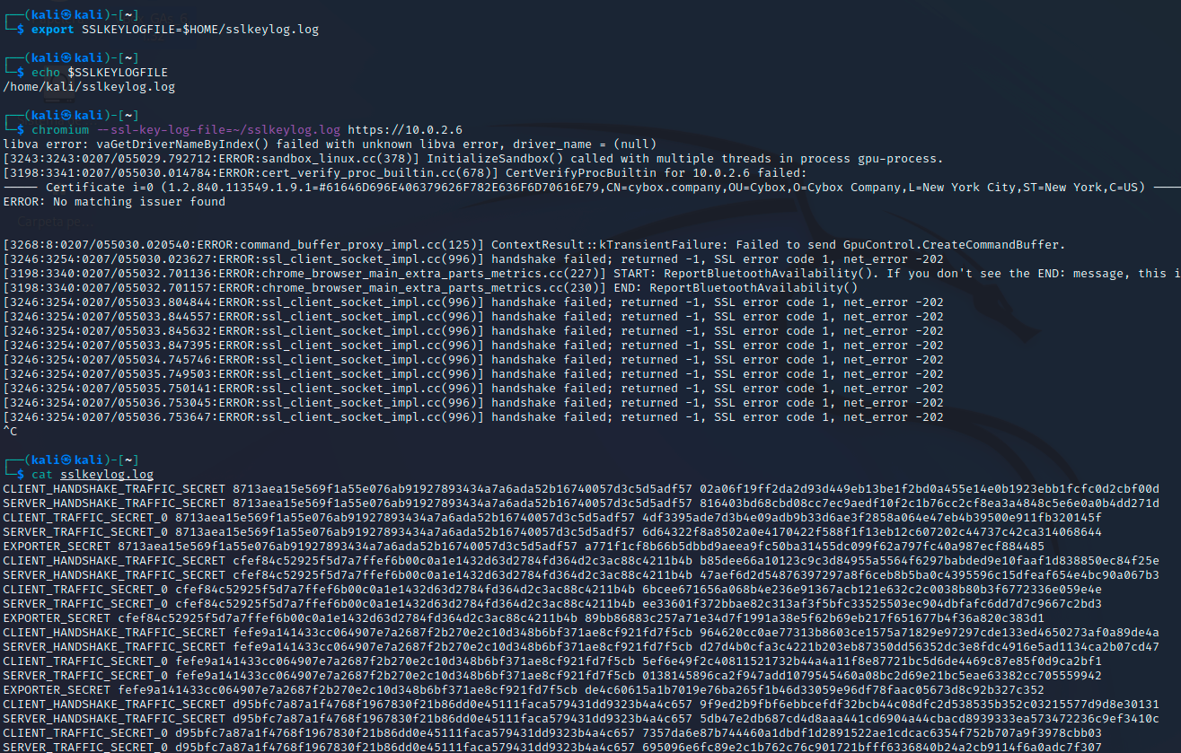
Recogiendo claves de encriptación para el puerto 443

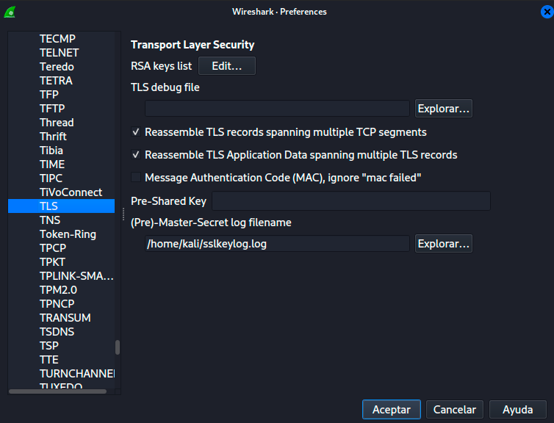
Añadiendo las claves de encriptación a Wireshark

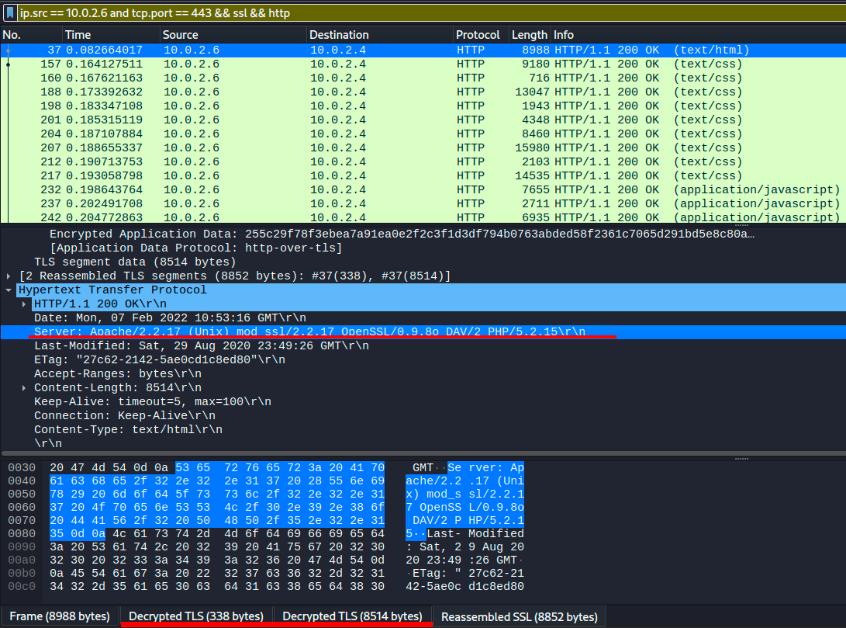
Descubrimiento del puerto 443 en Wireshark con información de la aplicación

